Az emlékezés képei
Nagy László:
Kereszt az első szerelemre, Árvácska sírverse (Seb a cédruson kézirat)
TANAGYAG Nagy László vERseiHEZ

Készítette: Kerti Anna Emese – Engelhardt Anna

A foglalkozás címe: Az emlékezés képei
A feldolgozott versek: Kereszt az első szerelemre, Árvácska sírverse
A versekhez kapcsolt kiállítási tárgy: Seb a cédruson – kézirat
A javasolt évfolyamok: 10., 11., 12.
A foglalkozás fókuszai:
Poétikai fókusz: a képvers; kép és szöveg összefonódó kapcsolata; intermedialitás
Tematikus fókusz: az emlékezet működése; a ruházkodás köznapi és metaforikus jelentései
Szövegértési fókusz: többféle olvasási mód alkalmazása
Szövegalkotási fókusz: kreatív írás: fogalmazás megadott szófajokkal; képvers írása

Tanári instrukciók:
Ráhangolódás
1. Az emlékezés állandósága
A diákok válaszait fürtábrán vezessük fel a táblára. Igyekezzünk a kérdést minél több aspektusból megközelíteni.

emlékezés

Lehetséges válaszelemek:
- az emlékezés felfogható pillanatként, de egy folyamatként, folytonosságként is
- azáltal, hogy minden pillanat a megvalósulásakor múlttá is válik, az emlékezés felfogható egy örök, végtelen folyamatként is
- valami, ami összeköti a múltat és a jelent, hiszen mindig a jelen egy adott pillanatában történik, de a múltat emeli át jelenben, teszi jelenvalóvá
- elmossa a valóság határait, felborítja az időről alkotott fogalmainkat is, egy olyan rés, ami bizonyos szempontból idő nélküli
- a személyes emlékezés egy olyan külön világ, tér, amiben az ember egyedül van, bennünk (a fejünkben? szívünkben? érzékelésünkben?) történik
- mindenki máshogy emlékezik ugyanarra a történésre (ez rengeteg emberi konfliktus forrása)
- legtöbbször öntudatlanul emlékezünk, egy önműködő folyamat
- kiválthatja bármi, ami az érzékszerveinkre hat: egy látvány, egy hang, egy illat, egy tapintás
- de emlékezhetünk tudatosan is, az emberiség évezredek óta a legkülönbözőbb módokokon foglalkozik emlékállítással
- a legfontosabb és leggyakoribb emlékállítás a síremlék, a halottaink „életben tartása”
- emléket állíthatunk embernek (~síremlékek), de eseményeknek is
- tehát nemcsak személyes, de kulturális emlékezet is létezik (~Assmann)
- a közösségi emlékezés terméke a történelemtudomány, de hasonlóan a személyes emlékezethez, a történelemben is máshogy emlékezünk ugyanazokra az eseményekre, különböző narratívákat alakítunk ki

Ráhangolódás
1. Az emlékezés állandósága
Salvador Dali, a spanyol szürrealizmus egyik leghíresebb alkotója 1931-ben festette meg az alábbi, Az emlékezet állandósága című festményét.
Vizsgáljátok meg az alábbi festményt, és beszélgessetek három-négy fős csoportokban a következő kérdésekről!
- Mi az az emlékezés?
- Mikor, hogyan emlékezünk, mi válthatja ki?
- Milyen szintjei, rétegei lehetnek az emlékezésnek?
- Hogy tudjuk segíteni az emlékezést?
- Vajon miért fontos nekünk?
- Hogyan ábrázolja az emlékezést, milyen aspektusát ragadja meg a festmény? Vajon miért Az emlékezet állandósága a címe?

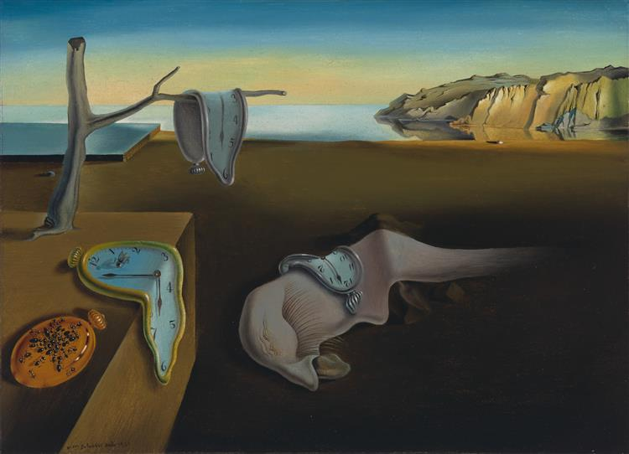

Tanári instrukciók
Jelentésteremtés
2. Mi az a képvers?
1-2. feladat: Lehetséges válaszelemek:
- a költeményt elsődlegesen képként fogadjuk be és csak ezután kerül a figyelmünk előterébe a verbális dimenzió, olvassuk el a szavakat és próbáljuk társítani a képhez
- ezzel a vers, ahogy általában a képversek, modellálják a befogadás folyamatát is: az első benyomás pusztán pillanatnyi, a gondolatok és az együttes értelmezés csak ezután következik
- a kép egy pillanatot tesz időtlenné, ahogy a cédrus sebe is az emberi perspektívából örökkévalónak tűnik, a képet alkotó szöveg pedig ezáltal egyrészt a halandó embereket, híres történelmi szereplőket emel át az örökkévalóságba, de ugyanakkor egyszersmind felhívja a figyelmet az emberi test és élet törékenységére, múlandóságára is
- a természet örökkévalósága kerül szembe az emberi élet illékonyságával
- felfogható így a költemény egyfajta emlékműként is, amely szintén mindig az emberi halandóságot hivatott felülmúlni, az emlékezés természetéből fakadóan a múltat „örökkévalóvá” emeli, hiszen az emlékezés folyamatát elindítva az mindig a jelenbe emelődik át
- a képvers tehát már önmagában is a pillanatnyiság és az örökkévalóság közötti teret fogja be, intermediális jellegéből fakadóan pedig a gondolkodás folyamatát is leképezi

Jelentésteremtés
2. Mi az a képvers?
a. Vizsgáljátok meg az alábbi képverseket és próbáljatok párokban megfogalmazni a képvers jellegzetességeit, ha tudtok, alkossatok definíciót is! Gondolkodjatok el arról is, hogy általában mik a kép és a szöveg jellegzetességei, illetve miben különbözik a képvers olvasása, befogadása a „hagyományos” versekétől!
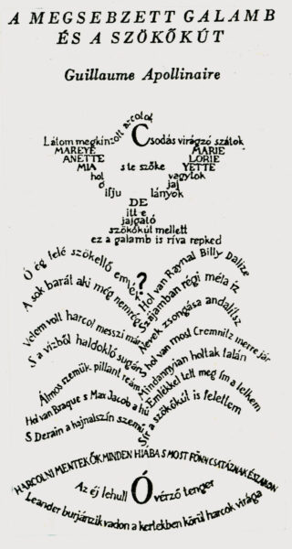
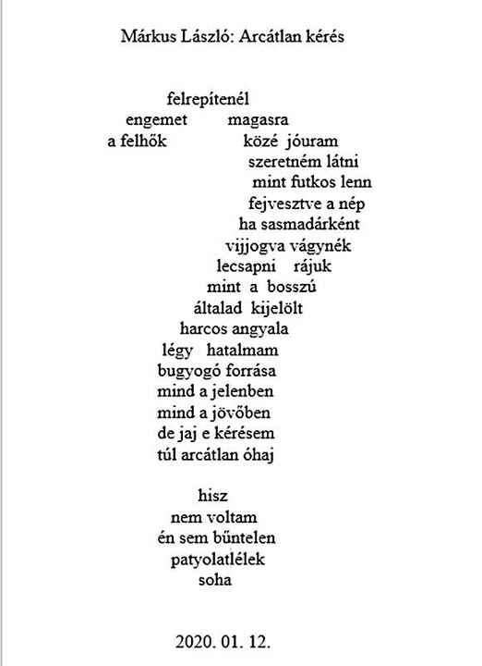

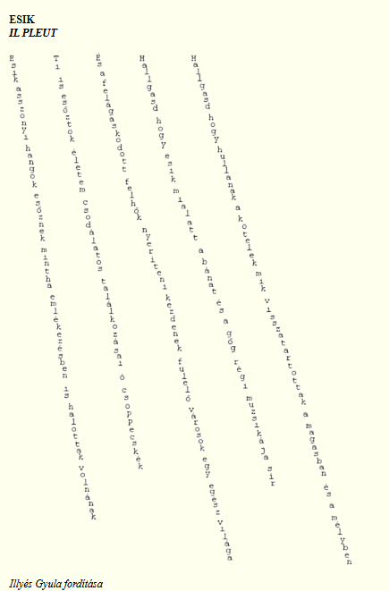
Apollinaire

b. Olvassátok el a képvers definícióját a Kulturális Enciklopédia szerint, vessétek össze a ti megoldásaitokkal!

„A képvers (kalligramma) olyan vers, amely szakaszait, sorait, betűit úgy helyezi el, hogy valamilyen kép, alakzat rajzolódjon ki belőlük. Hagyományosabb formájában egy „szabályos” versszöveget rendez el képszerűen a szerző, mint például Apollinaire (A megsebzett galamb és a szökőkút, 1918) vagy Radnóti Miklós. A másik típusában már nem – vagy alig – szerepel folyamatosan összefüggő szöveg, a betűsorok is képi elemként jelennek meg. Ebben a futuristák voltak az úttörők. A képverset már a késői görög költészet is ismerte, majd a reneszánsz újította fel s kedvelték a német barokk költők is, legsűrűbben azonban az avantgárd irányzatokban fordul elő. A magyar költészetben Kassák, Babits, Radnóti, Illyés és Weöres is alkalmazta, Nagy László pedig egész ciklust állított össze ilyen verseiből (Képversek és betűképek).”
(forrás: Kulturális Enciklopédia)

3. Seb a cédruson – kézirat
Nagy László életművében szép számmal találkozhatunk képversekkel, a költő tudatosan kísérletezett ezzel a formával. A legtöbb képvers a Képversek és betűképek (1973) című ciklusban jelent meg, ide tartozik a Kereszt az első szerelemre című költemény is. Az alábbi, kéziratos formában látható, Seb a cédruson című vers viszont az azonos című ciklus (1967-1973) nyitódarabja.
Czine Mihály a következőket jegyezte fel keletkezéstörténetéről: „Író-olvasó találkozókon többször hallottam Nagy Lászlótól egy képverset a cédrusról. Elmondta »történetét« is. Van egy libanoni cédrusdarabja, azon van egy forradás. Egy emberalakra hasonlító seb. A sebet kivágta a fából, de az emberarc ott maradt, negatívban. A libanoni cédrus négyezer évet is megél: láthatta Mózest, Jóbot, Jézust, Spartacust; népeket és történelmeket; sebeket és mindig sebeket. Ezt írta meg Nagy László a cédrus sebére hasonlító képversben.” (Czine, 1981, 486.)
Beszélgessetek röviden a vers megvizsgálása után a következő kérdésekről:
- Hogyan fogadjuk be a verset első ránézésre, mik az első gondolataink, benyomásaink?
- A költemény háttértörténetét is figyelembe véve hogyan dolgozza fel a vers ember és természet viszonyát? Milyennek mutatja fel az embert a költemény és milyennek a természetet? Milyen viszonyba kerül ezáltal a szöveg címe és a vizuális elrendezés?
- Hogyan kapcsolódhat a szöveg mindezek nyomán az emlékállítás témaköréhez, miért lehet fontos a „seb” kifejezés a címben?

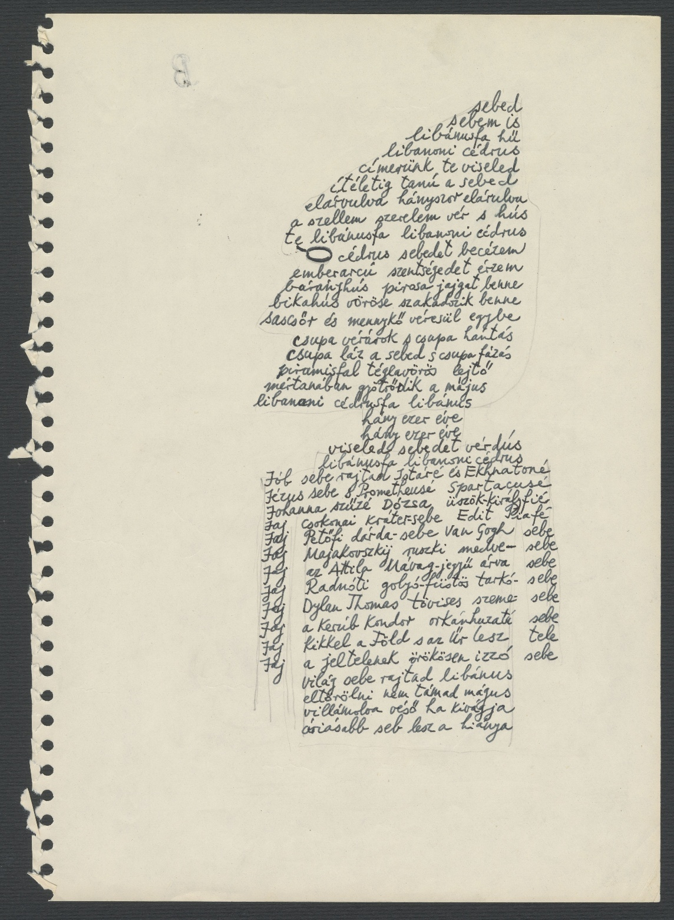

Tanári instrukciók
3. Halál és szerelem
Ezt a feladatot elhagyhatjuk vagy használhatjuk ráhangolódásként az első feladat helyett is, tematikusan mindkettő elő tudja készíteni a Kereszt az első szerelemre vers elemzését.
Lehetséges válaszelemek:
- mindkettőhöz intenzív, végletes érzések kapcsolódnak, a szerelemhez társulhat a halálhoz hasonló félelem
- a halál maga a visszafordíthatatlan vég, a szerelmet is sokszor végesként képzeljük el
- más szempontból viszont felfoghatjuk a szerelmet örökként is, ahogy a halált is az öröklétbe való átlépésként
- a szerelemben kicsit mindig meghalunk, elmosódnak az én határai, ahogy a halált is felfoghatjuk az én megszűnéseként
- hasonlóképp a szerelem vége is felfogható egyfajta halálként

3. Halál és szerelem
A halál és a szerelem az emberi lét két nagy misztériuma, így a különböző művészeti ágak leggyakoribb témája is. A két fogalmat hajlamosak vagyunk elképzelni mint ellentéteket, két végletet. De vajon mi bennük a közös?
A következő ábra segítségével gyűjtsetek párokban hasonlóságokat!

halál szerelem

Tanári instrukciók
4. Nagy László: Kereszt az első szerelemre
A verset fel lehet olvasni tanári felolvasással is, de esetleg érdemes megkérni 1-2 vállalkozó diákot, hogy próbálják meg felolvasni, hiszen feltételezhetően egészen más változatokat eredményezhet egyik vagy másik olvasási mód.
Lehetséges válaszelemek:
- A versbeszélő egy szerelemtől búcsúzik, a volt szerelem elgyászolásáról beszél
- ugyanakkor az nem derül ki, hogy szerelme meghalt-e, vagy csak maga a szerelem ért véget
- a megszólítottról sem tudunk meg sokat, az sem mindig világos, hogy a beszélő a szerelméhez vagy a megszemélyesített szerelemhez beszél-e, bizonyos pontokon még az önmegszólítás lehetőségét is fel lehet vetni
- a szöveg első része úgy tűnik, hogy a régmúlt síkjára emlékezik vissza, a második részben jelen és múlt idő is megjelenik, az utolsó rész viszont, bár a jelen időben szólal meg, az elmúlást tematizálja (~ emlékezés), a kezdetet és a véget köti össze, a kereszt – amely érthető konkrét keresztre, de természetesen magára a versre is –, a jelen fájdalmaiból épül, egy kitágított jelenidőben a vers olvasásakor újra és újra, ugyanakkor képként örökkévalóként lesz jelen
- a szövegben nagyon fontos szerepe van az érzékelésnek, az első részben a színek dominálnak (fehér, vörös, zöld, arany), egyfajta évszaktoposz is felfedezhető, mintha a téli meggyestől, a kizöldülő tavaszig jutnánk el: a hó mintha csak részlegesen rejtené el az elásott szerelmet, a tavasz viszont magával hozza a megújulást, az elrejtett szerelem felfedését és így a könnyeket is
- a második részben az éjszaka és az álom motívuma dominál, gondolati síkon is mintha az álom keveredne a valósággal, a képiség itt is jelentős, a látás mellett a hallás is előtérbe kerül
- a harmadik rész is rákapcsolódik erre a motivikus hálóra, egyrészt a madár motívum itt is visszaköszön, másrészt a delíriumos állapot (és a nagyon sokértelmű „láz” kifejezés) az álomhoz hasonló képi összhatást eredményez
- a vers végig kétütemű nyolcasokból áll, ugyanakkor a közepső részben a cezúra változása, illetve az elválasztások és nyelvi játékok jobban megtörik a sorokat, nehezítik a felolvasást és ritmikailag más hatást kelt – az elkülönülés tehát nemcsak képileg, de hanghatásban is megjelenik
- az első és a második rész között tartalmilag feszültség van, hiszen az elásás aktusa mintha a régmúltban történne, ugyanakkor az emlékállítás, a kereszt emelése az öregedő test jelenében történik meg
- ezáltal a szöveg egyszersmind az „emlékezés állandóságát” is tematizálja, a gyász mintha egy emberéletet végigkísérő folyamatként jelenne meg, az első szerelem, a kezdet és az emberi élet vége szorosan összefonódik
- feszültséget kelt az is, hogy az emlékezés mint egy örökkévaló folyamat a halállal (akár metaforikus halállal), a végességgel kapcsolódik össze, miközben éppen maga a szöveg az, ami az emlékjelet megteremti, így emelve át a múltat az „örök jelenbe”

4. Nagy László: Kereszt az első szerelemre
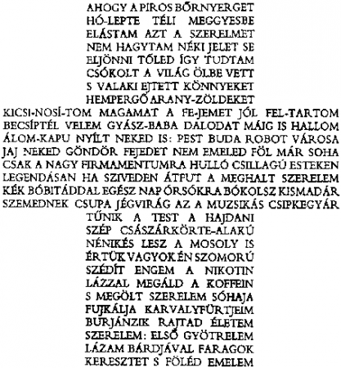
Olvassátok el a verset, majd csoportokban vizsgáljátok meg, értelmezzétek azt a következő szempontok szerint! A verset a következő szempontok szerint osszátok részekre: első vízszintes rész (1), függőleges rész (2), második vízszintes rész (3)
Az első csoport az 1-2 részt, a második a 2-3 részt, a harmadik az 1-3 részt vizsgálja!
Kérdések:
- Kihez beszél a vers beszélője, mit tudunk meg róla, milyen metafora kapcsolható hozzá? Mit tudunk meg magáról a versbeszélőről?
- Milyen idősíkokat tudtok felfedezni a versben? Milyen kapcsolatban állnak ezek egymással?
- Milyen szerepe van a versben az érzékelésnek, milyen érzékszerveket mozgat meg és hogyan teszi ezt? Mik a két rész fő motívumai, hogyan fogják egybe ezek a szöveget?
- Mit tudunk elmondani ritmikailag a versről, hogyan változik ez az egyes részekben?
- Hogyan viszonyul egymáshoz a két rész?
- Találtok-e ellentmondásokat a szövegben?

Reflektálás
5. Képvers egy emlékről
Válasszátok ki egy emlékeket, majd írjátok le úgy, hogy csak főneveket és mellékneveket használtok hozzá! Párokban meséljétek el így egymásnak, majd készítsetek a párotok emlékéből képverset!

2. óra: Árvácska sírverse

Tanári instrukciók
Ráhangolódás
1. Ruházkodás
Lehetséges válaszelemek:
- a ruha rengeteg mindent jelképez a mindennapokban, jelöli egy ember stílusát, egy csoporthoz tartozását, anyagi helyzetét, szocioökonómiai és szociokulturális hátterét
- a ruha lehet a különbözőség kifejezése, de bizonyos öltözködés az egységet hivatott kifejezni
- bizonyos helyszíneken egyenruhát kell hordani
- épp ezért a ruha alapján meg is ítéljük az embereket, ez az, ami először a szemünkbe ötlik valakin
- a ruha alapfeltétele a társadalomba való belépésnek, a közterekben való jelenlétnek
- ezzel szemben a meztelenség tabu, a bűnbeesésnek is fontos motívuma a ruházkodás, de épp ezért, mert meztelenül születünk és meztelenül megyünk a sírba is
- ugyanakkor a ruha védelem is, az ember környezetnek való kitettségét csökkenti, kontrolt ad az ember kezébe a környezeti hatások ellen

Ráhangolódás
1. Ruházkodás
Beszéljétek meg párokban a következő kérdéseket:
- Mit kapcsolunk a ruhához, öltözködéshez?
- Mit jelképezhet a ruha, hogyan befolyásolja a mindennapjainkat?

Tanári instrukciók
Jelentésteremtés
2. Árvácska sírverse: „képverstelenített” változat
Lehetséges válaszelemek:

- a cím alapján számíthatunk valakinek a laudációjára, egy híres ember sírversére, tetteinek leírására, ugyanakkor az „árvácska” kifejezés már elbizonytalanító lehet, hiszen miért készül egy virágnak sírvers
- a költeményben el van mosva a személy – virág határ, több ponton eldönthetetlen, hogy miről is van szó
- fontos motívum a ruha, illetve a szépség is, ez összekapcsolódik a név jelentésével, hiszen a virághoz kifejezetten kötjük a szépséget
- a szépség és a virág egybejátszása viszont rögtön az elmúlást idézi fel, a költemény így az emberi élet múlandóságát, a fiatalság elmúlását a virágok rövid életével kapcsolja össze
- fontos motívum mindezek mellett az árvaság is, amely a név harmadik jelentésrétege, a költemény ezt a dimenziót a halállal való magánnyal, árvasággal kapcsolja össze
- feszültséget kelt a versben a virág „ruházkodása” is, ráadásul a porban való ruházkodás, hiszen a halált és a temetkezést éppen a meztelenséggel szoktuk összekötni
- a szöveg kulcspontja így lehet az „ítéletet álmodom” kifejezés, így mintha a sírban való ruházkodás a társadalmi elvárások síron túliságát sugallná
- a versbeszélő épp olyan egyedül van a porban, mint amennyire magányos volt élete során, a szépségét nem a szép ruha, hanem az eredendő szépség adta, a külső tekintetek ítélete viszont halála után is köti az evilági léthez
- a másik kulcselem lehet az álmodás motívuma: a versbeszélő kilépési lehetősége magányából és nyomorából kizárólag az álmodás, a tragikumot viszont fokozza, hogy a sírban is kilépési lehetőségre van szüksége, árvaságát a halál sem tudja feloldaniú
- a vers megidézheti Móricz Zsigmond regényét, de a virág–világ szójáték az Ómagyar Mária-siralmat is, amely még egy jelentésréteggel bővíti a szöveget: a versbeszélő szenvedését Jézus szenvedéstörténetével állítja párhuzamba, ugyanakkor itt ráadásul egy olyan lírai énről van szó, akinek nincs édesanyja, miközben az első magyar versben éppen a gyermekét sirató édesanya szólal meg
- így Árvácska sorsa még tragikusabb keretbe kerül, hiszen őt nincs, aki sirassa

3. Árvácska sírverse: a képvers-változat
Lehetséges válaszelemek:

- a képvers egy lányt ábrázol, így az értelmezésben az emberi perspektívát helyezi előtérbe
- a ruha alakja ráerősít a ruházkodás motívumára
- ugyanakkor a feltartott kezek egyszersmind egy keresztet is formálnak, így a halál motívuma is előtérbe kerül, és a krisztusi áthallás is felerősödhet

Jelentésteremtés
2. Árvácska sírverse: „képverstelenített” változat
Olvassátok el a következő verset, majd csoportokba válaszoljatok a kérdésekre!
Nagy László: Árvácska sírverse
Virág voltam hajdanán
Világ volt a mostohám
Szép lány voltam
úgy megholtam
Szép ruhát még
sose hordtam
Virág vagyok holtan is
Álmodom a porban is
Ítéletet álmodom
Majd rázkodom
S ruházkodom

- Mire asszociálunk a cím alapján, hogyan változnak az előfeltevéseink a vers elolvasása után?
- Milyen motívumok tartják össze a szöveget?
- Milyen ellentmondásokat találtok a szövegben?
- Milyen korábbi olvasmányélményeitekhez tudjátok kapcsolni a szöveget?

3. Árvácska sírverse: a képvers-változat
Vizsgáljátok meg az eredeti verset és beszéljétek meg, miben befolyásolja a korábbi értelmezést a vers képi vetülete!
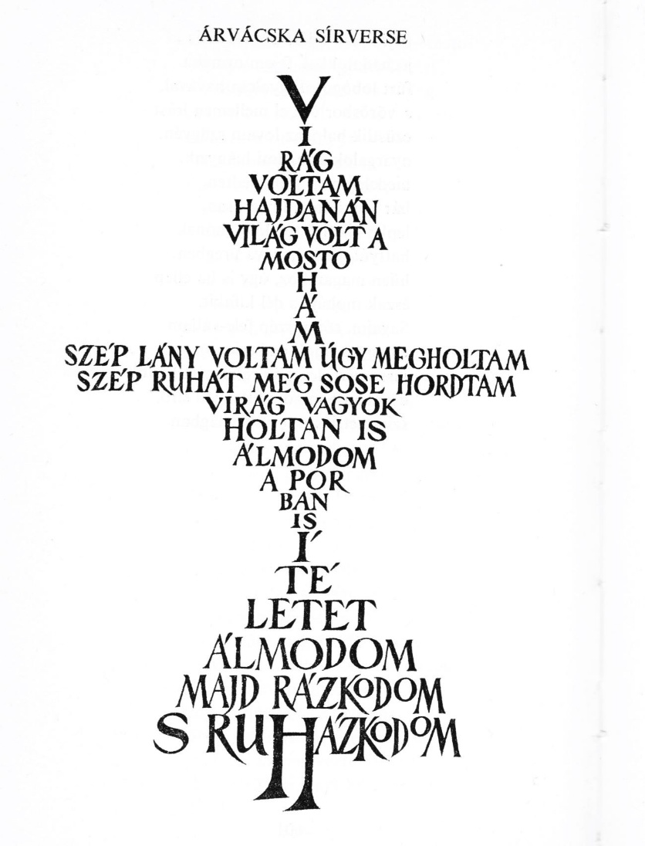

Reflektálás

4. Képvers készítése

Készítsetek párokban egy alternatív képverset Nagy László verséből! Nyugodtan engedjétek el a fantáziátokat és koncentráljatok a szöveg motívumainak vizuális megjelenítésére!

Felhasznált irodalom
Görömbei, András. „Képversek.” Irodalmi magazin, 2015/2. 42–44.
Nagy, Pál. A vizuális költészet. In: Szemiotikai szövegtan 9., 202–222.
Sz. Molnár, Szilvia. „Vizuális költészet vagy képvers? A képvers-értés szempontjai a magyar irodalomtörténet-írásban.” Iskolakultúra, 2001/10. 26–29.
Szegedy-Maszák, Mihály. „KÉP/VERS, vizuális és konkrét költészet.” Balkon, 2010/4. 2–4.
Vass, László. (2006). „A vizuális költemények csoportosítása Nagy László alkotásai alapján”. Iskolakultúra, 2006/1, 46–55.

Vass, 2006, 47.

